情報工学実験Ⅱ報告書提出票
課題 | ネットワーク実験
実験日 | 年 月 日  年 月 日  年 月 日
提出日 | 年 月 日
書式修正版  提出日 | 年 月 日
班番号
実験者 |  | 学籍番号 | 氏名
 | 提出者
 | 協力者
 | 協力者
 | 協力者
 | 協力者

以下の項目が正しく記載されているか確認し，○をつけること
チェック  対象 | 項番 | 項目 | 自己  チェック欄 | 教員  評価
全体 | （1） | 提出票にある各必要項目が記載されているか？
全体 | （2） | 指定の章構成となっているか？
全体 | （3） | レポート目的は記載されているか？
全体 | （4） | 実験で使用した機器の一覧が記載されているか？
全体 | （5） | 各実験のネットワークの構成を「実験環境」の章で図示して，かつ，説明を行っているか？
全体 | （6） | レポートの書き方に即していること．図と表と本文で構成され，表及び図は本文中で参照されているか？
1日目の実験 | （7） | 実験手順において，実際の手順を追った書き方となっているか？
1日目の実験 | （8） | クライアント，およびサーバ側のネットワーク設定（IPアドレス，コネクションタイプ等）が実験用及びリモート接続用共に明示されているか？
1日目の実験 | （9） | 計算機内部向けおよびネットワーク向け伝送に対し，応答時間とパケットロス率を計測するためのコマンドが記載されているか？
1日目の実験 | （9） | 結果が単位と共に表などでわかりやすく示されているか？
1日目の実験 | （9） | 以上が比較，考察されているか？
1日目の実験 | （10） | 信号波形観測がオシロスコープの設定や1目盛の幅，単位を含めて再現可能な程度に記録・記載されているか？
1日目の実験 | （10） | 観測結果から信号振幅が正しく記載されているか？
1日目の実験 | （11） | 内部伝送速度 およびネットワーク伝送速度を計測するためのコマンドが示されているか？
1日目の実験 | （11） | それらはUDP，TCP共に示されているか？
1日目の実験 | （11） | 結果が単位と共に表などでわかりやすく示されているか？
1日目の実験 | （11） | 以上が比較，考察されているか？
2日目の実験 | （12） | 実験手順において，実際の手順を追った書き方となっているか？
2日目の実験 | （13） | クライアント，およびサーバ側のネットワーク設定（IPアドレス，コネクションタイプ等）が実験用及びリモート接続用共に明示されているか？
2日目の実験 | （14） | ルータに設定した内容が示されているか？
2日目の実験 | （15） | 計算機内部向けおよびネットワーク向け伝送に対し，応答時間とパケットロス率を計測するためのコマンドが記載されているか？
2日目の実験 | （15） | 結果が単位と共にわかりやすく示されているか？
2日目の実験 | （15） | また内部/外部の違いについて示されているか？
2日目の実験 | （15） | 以上が比較，考察しているか？
2日目の実験 | （15） | さらにルータを介さない直接接続と比較，考察しているか？
2日目の実験 | （16） | 内部伝送速度 およびネットワーク伝送速度を計測するためのコマンドが示されているか？
2日目の実験 | （16） | 上記は，UDP，TCP共に示されているか？
2日目の実験 | （16） | 結果が単位と共に表などでわかりやすく示されているか？
2日目の実験 | （16） | 以上が比較，考察されているか？
2日目の実験 | （16） | さらにルータを介さない直接接続と比較，考察しているか？

3日目の実験 | (17) | 実験手順において，実際の手順を追った書き方となっているか？
3日目の実験 | (18) | クライアント，およびサーバ側のネットワーク設定（IPアドレス，コネクションタイプ等）が実験用及びリモート接続用共に明示されているか？
3日目の実験 | (19) | 無線LANが使用するチャネル番号を観測し記載しているか？
3日目の実験 | (19) | また，信号強度を観測した結果や平均値の導出過程が記載されているか？
3日目の実験 | (19) | それらは遮蔽物が無い場合，ある場合で，表などを用いてわかりやすく記載されているか？
3日目の実験 | (19) | それらは比較，考察されているか？
3日目の実験 | (20) | パケットロス率を計測するためのコマンドが記載されているか？
3日目の実験 | (20) | 結果が単位と共に表などでわかりやすく示されているか？
3日目の実験 | (20) | 有線LANによる直接通信，ルータを介した通信と比較，考察されているか？
3日目の実験 | (20) | また，遮蔽物がある場合の結果も記載され，ない場合と比較，考察されているか？
3日目の実験 | (21) | 伝送速度を計測するためのコマンドがUDP，TCP共に示されているか？
3日目の実験 | (21) | 結果が単位と共に表などでわかりやすく示されているか？
3日目の実験 | (21) | 有線LANによる直接通信，ルータを介した通信と比較，考察されているか？
3日目の実験 | (21) | また，遮蔽物がある場合の結果も記載され，ない場合と比較，考察されているか？
全体 | (22) | 考察課題の回答は記載されているか？
全体 | (23) | 実験全体のまとめは，記載されているか？
再確認 |  | 結果の図が不足していないか？
 | 備考

＊＊＊＊＊＊以下の構成例に従い，レポートを作成する事＊＊＊＊＊

目的
【この実験の目的を10行程度で説明してください】

実験の概要
【この実験の概要を10行程度で説明してください】

実験使用機器一覧
【実験で使用した機器のメーカー，品番，S/N（シリアル番号）等をまとめてください．また，ネットワークインターフェース（リモート用，実験用，無線LAN）についても，型番，MACアドレス等を記載してください】

実験内容（1日目）

実験の目的

実験環境
【構築したネットワーク構成（物理構成図にIPアドレスも追記すること）を図示すると共に説明してください．】

実験手順

実験結果

考察

実験内容（2日目）

実験の目的

実験環境
【構築したネットワーク構成（物理構成図にIPアドレスも追記すること）を図示すると共に説明してください．】

実験手順

実験結果

考察

実験内容（3日目）

実験の目的

実験環境
【構築したネットワーク構成（物理構成図にIPアドレスも追記すること）を図示すると共に説明してください．】

実験手順

実験結果

考察

課題

本実験ではリモート接続用ネットワークにおいて100BaseTx Full Duplexを，実験用ネットワークにおいて10BaseT Half Duplexを使用している．それぞれについて，規格の違いを述べよ．

実験用ネットワークに192.168.100.0/24および192.168.200.0/24を用いているが，これは RFC 1918 に規定されるクラスCのプライベートネットワークのIPアドレスである．プライベートネットワークアドレスが規定されている理由について述べよ．また，ルータの役割について述べよ．

本実験の無線LAN実験ではIEEE802.11g規格を使用している．この規格について説明せよ．また他にどのような無線LAN規格があるのか述べよ．

本実験の無線LAN実験で計測した「チャネル」「チャネル番号」の意味について，無線周波数の観点から述べよ．また，受信信号強度の単位dBmの定義について説明せよ．

まとめ
【目的に対応する形で，本実験についてまとめを10行程度で記載してください】

参考文献

付録（必要であれば使用してください）

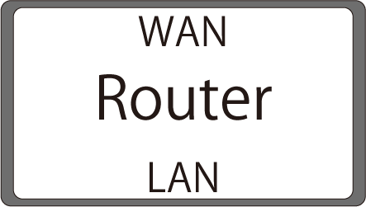
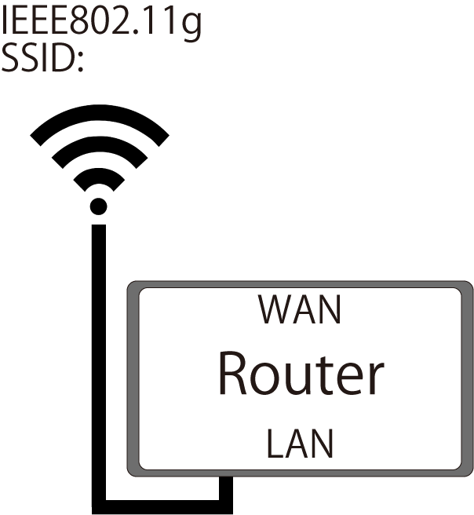
PC

